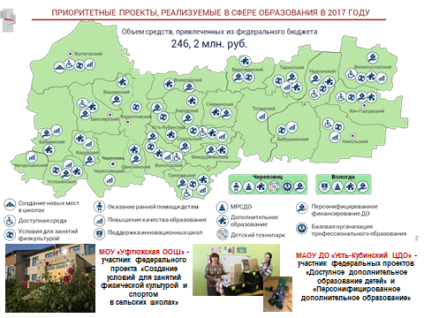

Уважаемые коллеги, основным условием успешного решения задач, стоящих сегодня перед сферой образования, является модернизация системы образования. В своём докладе я ставлю целью отразить результаты деятельности муниципальной системы образования за 2016-2017 учебный год, показав не только достижения, но и обозначив болевые точки в системе образования района с определением задач на перспективу по решению существующих проблем.
Постановлением Правительства РФ в ноябре 2016 года был определён переход от программно-целевого на проектное управление в системе образования. В 2017 году область стала участником 11 проектов, охватывающих все уровни образования и направленных на достижение высоких возможностей участниками образовательных отношений. Усть-Кубинский район стал участником 3 федеральных проектов:
- создание условий для занятий физической культурой и спортом в сельских школах;
- доступное дополнительное образование для детей;
- персонифицированное финансирование дополнительного образования.
В предыдущие годы район уже становился участниками таких федеральных проектов, как «Модернизация общего образования», «Модернизация региональной системы дошкольной образования», «Доступная среда», «Дополнительное образование российских школьников». 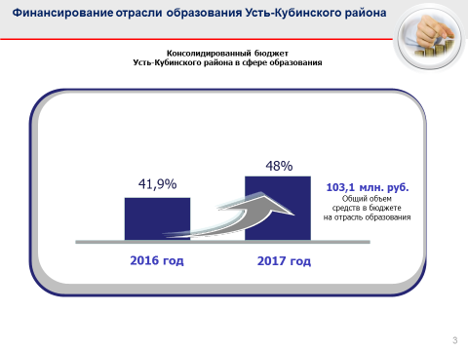 Общий процент объёма средств консолидированного бюджета Усть-Кубинского района в 2017 году вырос к уровню 2016 года на 6,1% и составил 103 миллиона 48 тысяч рублей, это произошло в том числе и за счёт участия нашего района в конкурсных отборах на участие образовательных организаций в федеральных проектах.
Объём привлечённых средств из федерального бюджета в 2017 году на отрасль образования в Усть-Кубинском районе составил 1 миллион 234 тысячи рублей.

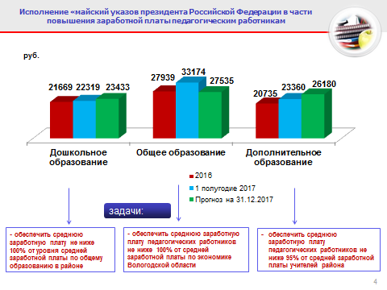
Динамика повышения заработной платы педагогических работников – одна из приоритетных задач отрасли и направлена на исполнение майских Указов Президента РФ.

В 2016 году в сфере образования района исполнение указов Президента было достигнуто только в общем образовании: средняя заработная плата педагогических работников школ составила 27939 рублей или 110,9% от средней заработной платы по региону. В дошкольном образовании указ был выполнен на 97,1% от планового показателя 100%, в дополнительном образовании на 75,2% от планового показателя 75,4%.
Стратегической задачей до 31 декабря 2017 года является 100% исполнение «майских указов» Президента РФ в части выплаты заработной платы по всем категориям педагогических работников.
Ответственность за результаты этой работы несут руководители образовательных организаций района.

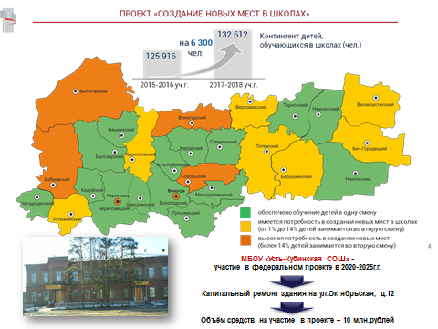

Ключевым направлением проекта по созданию современной образовательной среды является ликвидация второй смены, именно эта проблема решается областью и муниципалитетами на первом этапе реализации проекта до 2019 года. Усть-Кубинский район находится в зелёной зоне, все школы занимаются в одну смену, поэтому в эти годы мы в проекте не участвуем.
Однако, на втором этапе реализации проекта в 2020-2025 годах главной задачей должно стать улучшение материально-технической базы и создание современной образовательной среды, мы заявились и попали в областную программу на участие в мероприятиях по ремонту здания МБОУ «Усть-Кубинская СОШ» 1931 года постройки на ул.Октябрьская, д.12. Заявленный объём средств на участие в проекте составляет 10 млн.рублей.

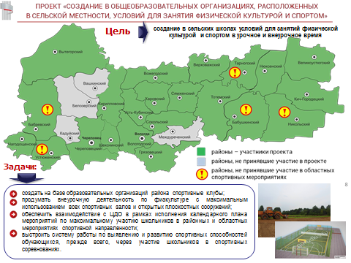

Сегодня особую остроту приобретают вопросы создания условий, позволяющих школьникам заниматься физкультурой и спортом.
В 2017 году Усть-Кубинский район стал участником проекта «Создание в общеобразовательных организациях, расположенных в сельской местности, условий для занятий физической культурой и спортом», в рамках которого идёт поставка и устройство универсальной спортивной площадки и приобретение уличных тренажеров на стадионе МОУ «Уфтюжская ООШ». Привлечённые на проект средства из федерального и регионального бюджетов составили 700,0 тыс.рублей.
Однако, мы не должны забывать, что вложенные средства заработают при условии наличия в школах секционной и клубной спортивной работы. И одной из основных задач в этом направлении на новый учебный год станет создание на базе образовательных организаций района спортивных клубов.
В этом году в МОУ «Уфтюжская СОШ» создан спортивный клуб, объединяющий разные категории граждан, проживающих на территории Троицкого сельского поселения, утверждено положение о создании клуба и план работы на год. Первым мероприятием в рамках исполнения плана станет районный спортивный праздник, посвящённый открытию новой площадки, который пройдёт 8 сентября. Я приглашаю ОО района к активному участию в празднике.
Несмотря на проводимую сегодня работу по популяризации физкультуры и спорта, наблюдается недостаточно высокая эффективность участия обучающихся школ в районных и областных мероприятиях спортивной направленности.
В связи с этим я ставлю задачу руководителям образовательных организаций:
- в новом учебном году продумать внеурочную деятельность по физкультуре с максимальным использованием всех спортивных залов и открытых плоскостных сооружений в течение дня;
- обеспечить взаимодействие с ЦДО в рамках исполнения календарного плана мероприятий по максимальному участию школьников в районных и областных мероприятиях спортивной направленности;
- выстроить систему работы по выявлению и развитию спортивных способностей обучающихся, прежде всего, через участие школьников в спортивных соревнованиях.

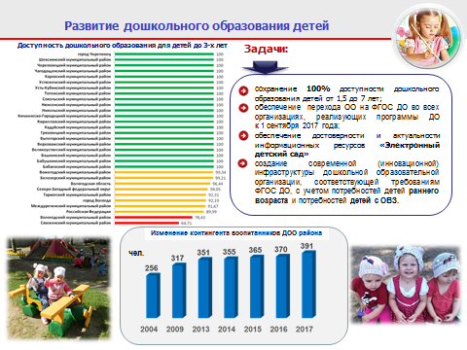
Стратегической целью развития муниципальной системы образования является обеспечение государственных гарантий доступности и равных возможностей получения качественного образования. Участие района в реализации федеральных проектах позволяет достигать определённых положительных результатов. Далее в своём докладе я бы хотела обозначить актуальные вопросы развития сферы дошкольного, общего и дополнительного образования.
Основными задачами в дошкольном образовании остаются:
- обеспечение доступности дошкольного образования;
- обеспечение перехода ДОО на ФГОС дошкольного образования;
- обеспечение достоверности и актуальности информационных ресурсов «Электронный детский сад».
По состоянию на 1 августа мы видим, что Усть-Кубинский район находится в зелёной зоне по доступности дошкольного образования в возрасте до 3 лет. Охват детей дошкольным образованием в возрасте от 3 до 7 лет в районе также составляет 100%, при этом контингент воспитанников ДОО района с каждым годом увеличивается. В связи с этим и исходя из социального запроса населения в декабре 2016 года на базе МДОУ «Троицкий детский сад» (с.Бережное) была открыта дополнительная группа для детей младшего дошкольного возраста от 1,5 до 2 лет на 10 мест. Всего с 2010 года количество мест в дошкольных образовательных организациях района увеличилось на 95.
В 2016 году все дошкольные организации района ведут обучение по образовательным программам, соответствующим ФГОС ДО. В текущем году Министерство образования и науки РФ осуществляет мониторинг введения стандартов дошкольного образования.
В современных условиях обеспечения доступности дошкольного образования детей от 3 лет и введения ФГОС дошкольного образования во всех детских садах становится особенно актуальным вопрос создания современной (инновационной) инфраструктуры дошкольной образовательной организации, соответствующей требованиям ФГОС ДО,
с учетом потребностей детей раннего возраста,
с учетом потребностей детей с ОВЗ.
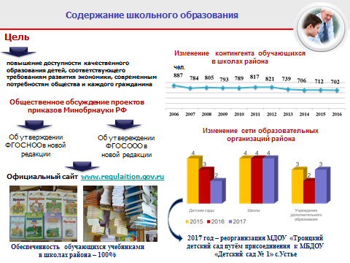

В 2016-2017 учебном году по федеральным государственным образовательным стандартам обучалось 77% школьников района, с 1 сентября 2017 года процент достигнет 89%. Для организации образовательного процесса в 2017 году приобретено 1807 экземпляров новых учебников (в 2016 году – 1761) на 766,1 тыс.рублей (в 2016 году на 695,6 тыс.рублей). Обеспеченность школьников бесплатными учебниками составляет 100%.
Содержание школьного образования постоянно актуализируется: разработаны и приняты концептуальные документы, определяющие общие рамки предметного содержания школьных курсов (математике, русскому языку, отечественной истории), разработаны концепции преподавания обществознания, географии, физической культуры, искусства, технологии.
В сети Интернет для общественного обсуждения размещены проекты приказов Минобрнауки РФ «Об утверждении ФГОС НОО в новой редакции» и «Об увтереждении ФГОС ООО в новой редакции». Приглашаю активнее принимать участие в обсуждении указанных документов.
Приказами Минобрнауки РФ в 2017 году внесены изменения в федеральный компонент ГОС и ФГОС СОО: они дополнены обязательным учебным предметом «Астрономия» (базовый уровень). С 2017 -2018 учебного года обязательная часть учебного плана 11 класса в объеме 35 часов должна включать учебный предмет «Астрономия».

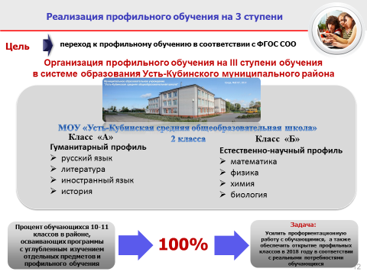

Профильное обучение
К 2017 году все школы области открыли 10-е и 11-е профильные классы. Такое поручение было дано Губернатором области еще в 2015 году на Образовательном форуме.
При переходе на новый ФГОС среднего общего образования у нас может быть только 5 профилей обучения (естественнонаучный, гуманитарный, социально-экономический, технологический, универсальный).
В Усть-Кубинском районе выбор профилей ограничен двумя: гуманитарным, который выбрали 30% десятиклассников и 54% одиннадцатиклассников и естественнонаучным, который выбрали 70% десятиклассников и 46% одиннадцатиклассников. Два профиля из пяти, предусмотренных ФГОС СОО, конечно, не могут в полной мере соответствовать реальным потребностям обучающихся, т.к. образовательный процесс не охватывает социально-экономический, технологический и универсальный профили. Напомню, что к универсальному профилю обучения должны быть отнесены классы с углубленным изучением отдельных предметов, по которым не указан профиль обучения, и дети, обучающиеся по индивидуальным учебным планам.
Выбор профиля обучения должен осуществляться обучающимися еще в 8-9 классе до написания заявлений на сдачу государственной итоговой аттестации за 9 класс. Потребность учеников должна находить отражение в профилях обучения в 10-м классе.
Для этого необходимо усилить профориентационную работу с обучающимися, а также обеспечить открытие профильных классов (групп) в 2018 году в соответствии с реальными потребностями обучающихся.

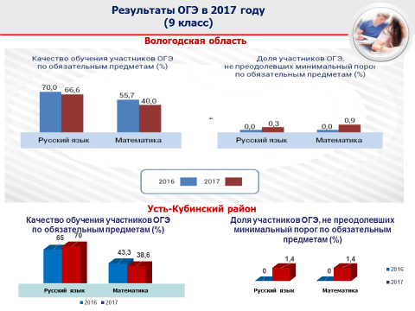
С 2014 года в штатный режим вступил основной государственный экзамен, определяющий уровень освоения федерального компонента государственного образовательного стандарта основного общего образования. В проведении итоговой аттестации обучающихся 9-х классов прошедший учебный год был рубежным: для получения аттестата школьникам необходимо было сдать на положительные оценки 4 предмета. Всего в Усть-Кубинском районе сдавали экзамены 70 девятиклассников.
Результаты ГИА-9 по обязательным русскому языку и математике, к сожалению, в Вологодской области свидетельствуют об уменьшении доли обучающихся, получивших «четверки» и «пятерки» на этих экзаменах.
Результаты ГИА-9 в Усть-Кубинском районе говорят о том, качество обучения участников ОГЭ по русскому языку достаточно высокое, оно выше областного показателя на 0,1%, и на 5% результатов района в прошлом году. Лучшие результаты в Первомайской школе, все выпускники сдали русский язык на «4» и «5».
Однако, качество образования по математике в районе в этом году значительно ниже результатов прошлого года (на 4,7%) и ниже областного показателя на 1,4%. Лучшие результаты в этом году также в Первомайской школе, где качество образования составило 80%.
В области и районе увеличилось число школьников, не преодолевших минимальный порог по обязательным предметам, причём это произошло на фоне снижения минимальных пороговых значений, установленных Рособрнадзором.

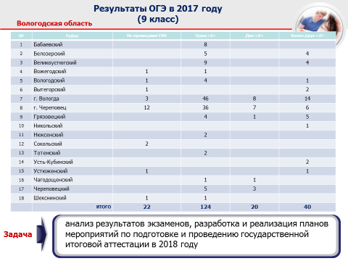

По итогам основного периода ГИА-9 к сдаче экзаменов в сентябре допущены 206 обучающихся области (из 18 муниципальных районов, из них 2 обучающихся МБОУ «Усть-Кубинская СОШ», которые получили больше двух «двоек»).
Данная категория детей должна быть на особом контроле и учете. Усть-Кубинской школе необходимо провести работу с родителями (законными представителями) данных обучающихся для определения на учёбу в СПО в случае успешного завершения ОО в сентябре или определения на повторное обучение в 9 классе или трудоустройство выпускников в случае непересдачи экзаменов.

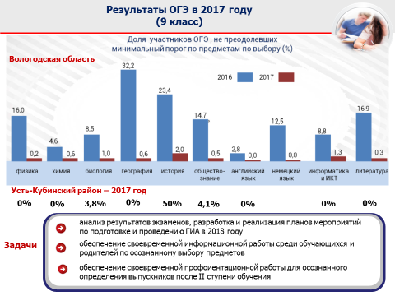

Уважаемые коллеги, год назад Департаментом образования было акцентировано внимание на проблеме осознанного выбора девятиклассниками неосновных предметов. Работа с родителями и обучающимися была проведена серьёзная, т.к. по всем предметам по выбору в целом в области сократилась доля школьников, не набравших минимального количества баллов.
Однако, считаю, что задачи, которые вы видите на слайде, остаются актуальными на уровне нашего муниципалитета и на новый учебный год, т.к. по истории, биологии и обществознанию доля школьников, не набравших минимального количества баллов значительно выше областных показателей (историю и биологию не сдали по 1 человеку, обществознание – 2 человека)

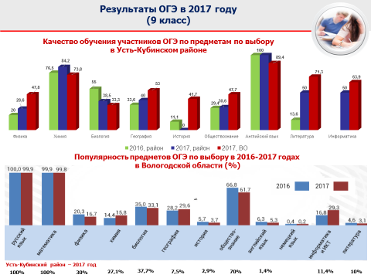

Об актуальности обозначенных задач говорит и качество обучения по предметам по выбору. Так по физике, химии, географии, обществознанию и литературе у усть-кубинских школьников результаты значительно выше в 2017 году по сравнению с 2016 годом, однако, по физике, географии, истории, обществознанию, литературе и информатике мы уступаем областным значениям.
Что касается предпочтений наших девятиклассников, то, как и в прошлом году, на пике популярности в области обществознание, биология и география. Мощный рывок, почти в два раза увеличивший количество участников, в этом году сделала информатика.
В Усть-Кубинском районе больше других выпускники выбирают обществознание (70%%), биологию (37,7%), физику (30%) и химию (27,1%).

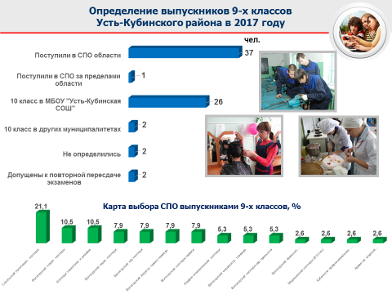

В Вологодской области успешно решается ключевая задача приоритетного национального проекта «Рабочие кадры для передовых технологий», связанная с подготовкой кадров по наиболее востребованным и перспективным специальностям и профессиям.
В 2017 году 54% выпускников 9-х классов Усть-Кубинского района успешно поступили в учреждения СПО, наиболее востребованными выбранными профессиями среди наших ребят стали автоэлектрик, строитель, проводник, а также повар и парикмахер.

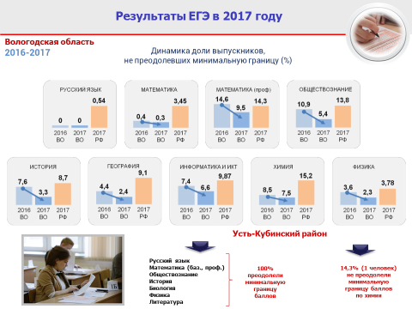

В 2017 году, как и раньше, была обеспечена прозрачность и объективность ЕГЭ. В ППЭ на базе Усть-Кубинской школы осуществлялось онлайн-наблюдение, пункт был оснащён современной техникой, что позволило использовать технологию печати КИМ в аудиториях и сканирования экзаменационных работ в штабе ППЭ.
ППЭ проверялся в ходе проведения ЕГЭ членами ГЭК, со стороны руководителей ППЭ, организаторов в аудитории в Усть-Кубинском районе замечаний выявлено не было. Уважаемые коллеги, сегодня мне хочется выразить слова благодарности работникам, принимавшим участие в процедуре проведения подготовки и проведения ГИА за чёткую и грамотную работу, ответственное выполнение задач и соблюдение всех требований в ППЭ.
В этом году в районе в основном периоде принимали участие
26 выпускников текущего года. Недопущенных к ГИА не было.
В Усть-Кубинском районе минимальную границу преодолели выпускники по всем предметам за исключением химии. Один человек или 14,3% не преодолел минимальную границу баллов по данному предмету, что хуже областного показателя на 6,8%, но не выше показателя по России.

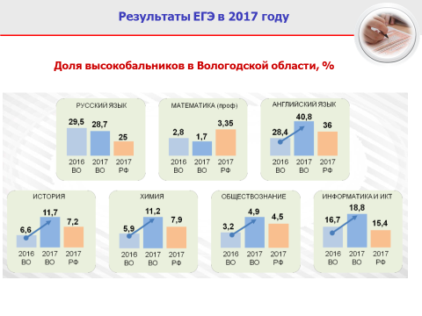
Стабильно высокие результаты в течение нескольких лет демонстрируют школьники Вологодской области по русскому языку.
Положительный тренд по высокобальникам, т.е. обучающимся, набравшим более 80 баллов на ЕГЭ, наблюдается в области по истории, химии, информатике и обществознанию. Доля высокобальников по английскому языку выросла в области в 2017 году в полтора раза.

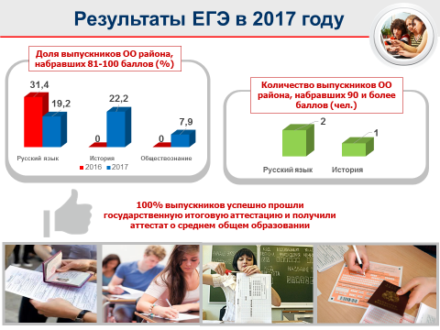

В Усть-Кубинском районе 100% выпускников успешно прошли государственную итоговую аттестацию и получили аттестат о среднем общем образовании, 4 человека окончили школу с медалью «За особые успехи в учении».
В этом году мы имеем достаточно положительную динамику по высокобальникам по истории 22,2%, что выше областного показателя на 10,5% и уровня России на 15%, а также по обществознанию показатель района выше областного на 2,8% и выше Российского на 3,2%. Однако, высокобальников по русскому языку в 2017 году в районе стало меньше на 12,2%.
Два человека на ЕГЭ по русскому языку набрали по 98 баллов и один человек 91 балл по истории.
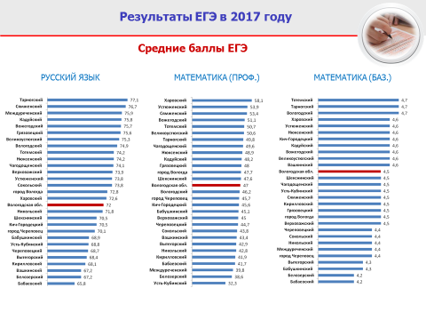

В 2017 году средний балл ЕГЭ по русскому языку в Вологодской области (72,0 балла) соответствует показателю 2016 года (72,1), однако, в Усть-Кубинском районе он ниже областного показателя на 3,2 балла.
Средний балл по математике базового уровня в районе составил 4,5 балла и соответствует среднему баллу на уровне региона.
В 2017 году средний балл ЕГЭ по математике профильного уровня в области (47,0 балла) выше, чем в 2016 году на 0,3 %. Но, с огромным сожалением следует констатировать то, что наименьший средний балл по профильной математике в Усть-Кубинском районе, всего 32,3 балла.
Задача:
Для улучшения качественного уровня образования по основным предметам на уровне района, Усть-Кубинской школы необходимо провести детальный анализ результатов школы по предметам с низкими показателями ЕГЭ с целью выявления педагогических работников, показывающих низкие результаты, оказания им методической помощи, направления на курсы повышения квалификации.

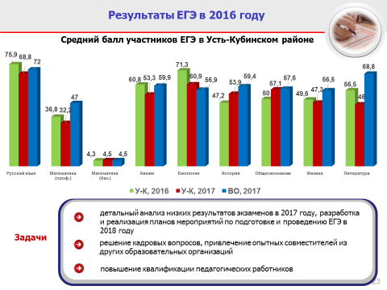

Одиннадцатые классы 2017 года – это второй выпуск, прошедший обучение по профилям. Определение профиля и предметов по выбору для сдачи ЕГЭ для них должны были стать осознанным решением и направлены на дальнейший выбор специальности в учреждениях высшего профессионального образования или СПО. Помимо сказанного, в учебном плане на профильные предметы предусмотрено большее количество недельных часов.
Несмотря на это результаты среднего балла ЕГЭ в 2017 году, к сожалению, практически по всем предметам ниже уровня прошлого года и значительно ниже средних показателей области в 2017 году. Вопрос: при наличии такого большого количества педагогов с высшей квалификационной категорией в Усть-Кубинской школе – где качество образования?
В связи с этим я ставлю перед администрацией Усть-Кубинской школы конкретные задачи, которые должны быть направлены на:
- детальный анализ низких результатов экзаменов в 2017 году, разработку и реализацию планов мероприятий по подготовке и проведению ЕГЭ в 2018 году;
- безоговорочное решение кадровых вопросов, может быть за счёт привлечения более опытных совместителей других ОО района для работы с обучающимися в профильных классах (времени для решения задачи мало, но оно ещё есть, отчёта я жду 31 августа 2017 года);
- повышение квалификации педагогических работников (весной 2017 года работниками ВИРО были специально разработаны курсы повышения квалификации для педагогов Усть-Кубинского района по ряду предметов, по которым результаты экзаменов в 2016 году были наиболее проблематичными – педагоги выразили массовое нежелание посетить предложенные курсы, пока УО не был издан в категоричной форме приказ с указанием Ф.И.О. конкретных педагогов, и всё равно некоторые «придумали» возможность не поехать);
- неукоснительное исполнение Постановления Правительства Вологодской обрасти № 122 «Об утверждении Порядка об отборе обучающихся в профильные классы».

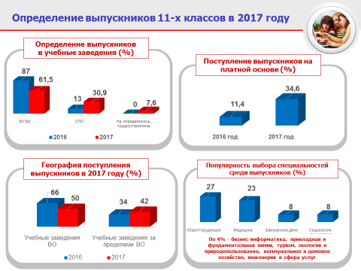

В 2017 году 61,5% выпускников 11-х классов поступили в высшие учебные заведения, что ниже уровня прошлого года на 25,5%. Из-за достаточно низких баллов ЕГЭ в этом году в 3 раза увеличилось количество выпускников (с 11,4% до 34,6%), которые вынуждены проходить обучение в вузах и учреждениях СПО на платной основе.
Однако, количество выпускников, поступивших в учебные заведения за пределами Вологодской области, увеличилось по сравнению с 2016 годом на 8%.
Наиболее популярными среди выпускников в 2017 году стали специальности по направлениям юриспруденции и медицины.

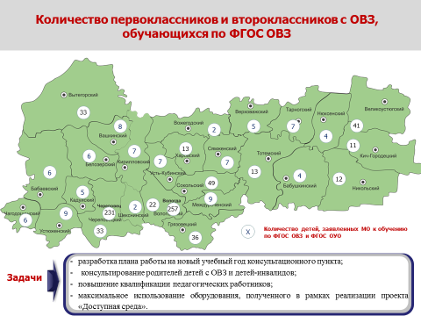
Особой категорией детей, которые требуют создания специальных условий для получения качественного и доступного образования, являются дети с ОВЗ и дети-инвалиды.
К сожалению, количество таких детей ежегодно увеличивается. С 1 сентября по стандартам ОВЗ в области начнут заниматься почти 900 детей с проблемами в развитии, в т.ч. 7 детей в нашем районе. В большинстве своём это дети я тяжелыми нарушениями речи, с задержкой психического здоровья.
Конечно, учителям в таких классах работать сложно. В образовательных организациях, особенно на селе, ситуация усугубляется дефицитом специалистов службы сопровождения. В нашем районе эта проблема стоит особенно остро, т.к. на 1 сентября в ОО не работает ни одного дипломированного педагога-психолога, соответствующего действующему профстандарту (за исключением Авксентьевской школы, где педагог-предметник прошел программу переподготовки), консультативный пункт в базовой школе, созданный в 2016 году, не выполняет в полной мере поставленных задач (речь идёт о работе службы в целом, где в комплексе должны работать психолог, логопед и социальный педагог).
Для решения обозначенной проблемы при защите проекта бюджета на 2018 год Департаментом образования направлены предложения в Департамент финансов о выделении дополнительных финансовых средств в сфере образования для введения ставок специалистов службы сопровождения в ОО.
Сегодня на уровне области и муниципалитетов выстраивается система инклюзивного образования, начиная от помощи таким детям и их родителям в дошкольный период и до определения подростков на учёбу в учреждения СПО и получение ими профессии.
На уровне нашего района услуги должны оказываться в консультационном пункте, который создан на базе Усть-Кубинской школы: прежде всего это консультационная и психологическая помощь детям и родителям.
Задачи:
- разработка плана работы на новый учебный год консультационного пункта;
- консультирование родителей детей с ОВЗ и детей-инвалидов;
- повышение квалификации педагогических работников;
- максимальное использование оборудования, полученного в рамках реализации проекта «Доступная среда».

!!! 1 сентября – для каждого ребёнка с ОВЗ и ребёнка-инвалида должен быть праздник!
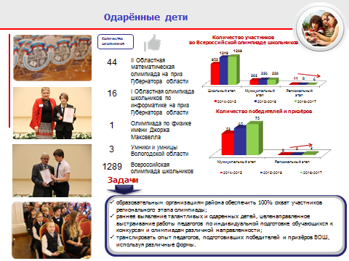
В Вологодской области выстраивается система работы и с другой категорией детей с особыми образовательными потребностями – с детьми, одарёнными интеллектуально:
- расширяется перечень областных олимпиад (олимпиады на приз Губернатора Вологодской области по математике и информатике);
- проводятся профильные смены по патриотическому воспитанию, математике, информатике и робототехнике;
- увеличивается количество участников школьного и муниципального этапов ВОШ, в т.ч. за счёт введения новых предметов: технологии и ОБЖ;
- расширяется участие муниципальных районов в региональном этапе ВОШ, в 2017 году региональный этап проводился по 21 предмету.
Работа по выявлению и поддержке одаренных детей – одна из ключевых задач системы образования, которая ведется в рамках государственной политики заложенной в Концепции общенациональной системы выявления и развития молодых талантов на 2015-2020 годы и утвержденной Президентом Российской Федерации.
В Усть-Кубинском районе предусмотрены различные формы для выявления и сопровождения одаренных детей. Во-первых, это участие ребят во Всероссийской олимпиаде школьников. Радует, что ежегодно увеличивается количество обучающихся, ставших призёрами и победителями на муниципальном и региональном этапах. В 2016-2017 учебном году Усть-Кубинский район стал участником по 5 предметам на региональном этапе ВОШ (история, обществознание, география, экология, технология). За последние 10 лет наши девятиклассники впервые стали призёрами регионального этапа по предметам «обществознание» и «география». Когда рывок происходит именно в 9 классе, очень важно подхватить и помочь реализовать возможности ребёнка в 10 и 11 классах по удержанию и повышению достигнутых результатов.
Также в 2017 году 2 обучающихся района стали призёрами регионального этапа II Областной олимпиады по математике на приз Губернатора Вологодской области.
Однако, далеко не все победители муниципального этапа ВОШ смогли стать участником регионального этапа, по причине того, что они не набрали минимального количества проходных баллов на регион. В районе наметилась устойчивая тенденция сокращения количества участников регионального этапа олимпиады в течение трех лет: с 11 до 6.
Задачи:
- образовательным организациям района обеспечить увеличение охвата во ВОШ на разных этапах;
- раннее выявление талантливых и одаренных детей;
- целенаправленное выстраивание работы педагогов по индивидуальной подготовке обучающихся к конкурсам и олимпиадам различной направленности;
- развитие кадрового потенциала, повышение квалификации педагогических работников;
- трансляция опыта педагогов, подготовивших победителей и призёров ВОШ;
- максимальное использование для выявления и развития интеллектуальной одарённости детей возможности созданного на базе Вологодского многопрофильного лицея портала «Одарённые дети»

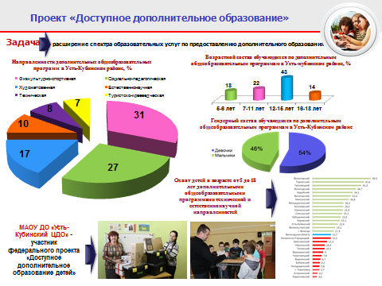

Уважаемые коллеги, говоря о талантливых детях, нужно помнить и тех ребятах, кто обладает незаурядными способностями в техническом творчестве, спорте, музыке, рисовании, танцах и многих других сферах деятельности.
Выявление таких детей, развитие их одарённости – задача дополнительного образования. Во исполнение комплекса мер по модернизации организационно-управленческих и финансово-экономических механизмов в системе дополнительного образования Вологодской области поставлена задача по увеличению количества детей, охваченных дополнительными общеобразовательными программами технической и естественнонаучной направленностей.
В 2016-2017 учебном году в рамках реализации федерального проекта «Доступное дополнительное образование» по результатам конкурсного отбора программ дополнительного образования по технической направленности Усть-Кубинский центр дополнительного образования стал одной из пилотных площадок по развитию и реализации программ технической направленности в Вологодской области, учреждение получило учебное оборудование по робототехнике на сумму 845,0 тыс.рублей.
В начале января 2017 года на базе Центра началась работа по осваиванию современного оборудования робототехники. В настоящее время работает объединение «ТРИК-СТУДИЯ» для детей и подростков, увлеченных программированием и робототехникой.

!!! Охват программами дополнительного образования детей в возрасте от 5 до 18 лет в районе в 2017 году составляет 75,2%, что выше среднеобластного показателя на 2,2%.

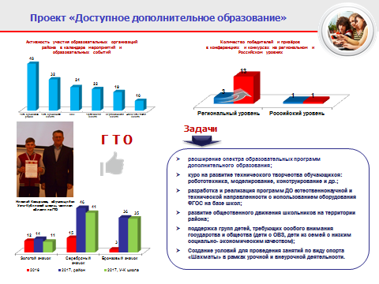

Система выявления одаренных и талантливых детей в Усть-Кубинском районе строится также через календарь областных мероприятий. В 2016-2017 учебном году район стал участником в 48 мероприятиях и образовательных событиях различной направленности из 158 предложенных в календаре мероприятий на уровне района и региона, в которых приняли участие 264 школьника или 37%. Лидерами по подготовке победителей и призёров районных и областных конкурсов и конференций являются ЦДО и Первомайская школа. Однако стоит отметить, что высокие результаты ЦДО в основном достигаются не основными педагогами организации, а совместителями по различным направлениям из других ОО. Дети Уфтюжской школы становились участниками в мероприятиях на уровне области, но не победителями и призёрами. К сожалению, базовая Усть-Кубинская школа и Авксентьевская школа ограничились участием в мероприятиях, обозначенных календарём, только на уровне района, не заявившись на уровень региона. Исходя из сказанного в рейтинге районов области Усть-Кубинский район не является лидером по участию в мероприятиях областного уровня, занимая 22 позицию из 28 с процентом участия 45,6.
Задача: активизировать участие ОО района в мероприятиях областного уровня, обеспечить размещение информации о проведении муниципальных этапов на электронном портале «Одарённые дети».
В нашем районе растет интерес к проектно-исследовательской деятельности. Успешно в этом направлении работают педагоги и воспитанники центра дополнительного образования, в 2016-2017 учебном году мы достигли высоких результатов в таких серьёзных конкурсах, как «Первые шаги в науку», «Первое открытие», «60-я параллель», «Науки юношей питают», «Герои Отечества» и «Права человека в современном мире». В 2017 значительно выросло количество победителей и призёров с 3 в 2015-2016 учебном году до 13 по результатам участия в региональных конкурсах и конференциях. Вот уже 2 года наши ребята становятся победителями в различных номинациях Всероссийской научно-практической конференции «Науки юношей питают», которая проходит на базе Сокольской кадетской школы.
Не первый год на уровне региона и района особое внимание уделяется спортивным достижениям и патриотическому воспитанию. Ежегодно район принимает участие в зимнем и летнем областном фестивале ГТО. Количество обучающихся, имеющий значок ГТО разного достоинства по сравнению с прошлым годом увеличилось в районе в 3 раза. Бесспорный лидер в этом направлении деятельности – Усть-Кубинская школа, неплохие результаты показывают первомайцы, не добились высоких результатов в Уфтюжской школе, Авксентьевская школа работу в данном направлении игнорирует.
Ещё один рекорд – в 2017 году у педагогов Усть-Кубинской школы 3 золотых значка ГТО в своих возрастных категориях.

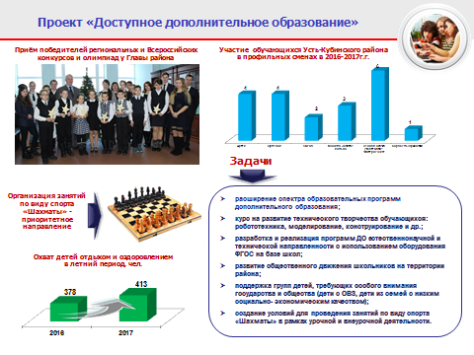
Традиционными в нашем районе стали встречи талантливых и одарённых детей с главой района, на которых они получают награды за достигнутые результаты в течение года.
Ежегодно в целях оказания поддержки обучающимся, проявившим выдающиеся способности в обучении и ставшим победителями и призерами конкурсов и олимпиад на разных этапах, школьники района получают единовременное денежное поощрение Губернатора Вологодской области «100 юных талантов Вологодчины». Помимо материальных мер поддержки наши ребята, направляются в МДЦ «Артек» и всероссийские детские центры «Орленок», «Смена». Дети, проявившие способности в сфере математики, изучения IT-технологий и робототехники становятся участниками областных профильных смен «Интернешка» и «Математик» на базе Детского оздоровительно-образовательного центра «Лесная сказка», а в июне этого года впервые на базе Северного Артека в Вытегорском районе ДОЦ «Корабелы Прионежья». За два года 21 школьник стали участниками всероссийских и региональных профильных смен.
Уважаемые коллеги, обращаю ваше внимание, что с 2017 года система квотирования путёвок для школьников в лучшие федеральные и региональные центры отдыха отменена. В основе учёта достижений школьников положены конкурсные испытания из календарного плана образовательных событий. Вовлечение детей и подростков в любительские и несертифицированные конкурсы сегодня не работают на имидж организации, снижают ценность широко используемой технологии в соответствии с ФГОС – «Портфолио ребёнка при оценке его достижений».
В ходе выступления на пленарном заседании III Всероссийского съезда работников сферы дополнительного образования детей 18 ноября 2016 года Министр образования и науки Российской Федерации О.Ю. Васильева отметила ведение занятий по виду спорта «Шахматы», как одно из обязательных направлений работы в каждой школе в рамках внеурочной деятельности или дополнительного образования детей.
В Усть-Кубинском районе не организованы занятия по шахматам, поэтому одной из приоритетных задач с 1 сентября 2017 года будет именно эта для каждой ОО района.
Охват детей отдыхом и оздоровлением в летний период в 2017 году увеличился по сравнению с прошлым годом на 35 человек и составил 58,8% от общего количества школьников.
Мероприятия по поддержке талантливых и одаренных детей будут продолжены в 2017-2018 учебном году. Для выявления и развития одаренных детей необходимо создавать условия, в которых каждый они могут самоопределяться как личности, а также определить свое профессиональное будущее. Поэтому наша задача сегодня как можно раньше выявлять талантливых и одаренных детей, целенаправленно выстраивать работу образовательных организаций и педагогов по подготовке их к конкурсам и олимпиадам различной направленности.

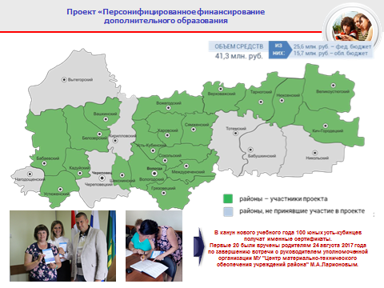

Уважаемые коллеги, одной из ключевых задач Национальной стратегии действий в интересах детей на 2012-2017 годы является развитие системы дополнительных образовательных услуг на бесплатной основе. Эта задача должна быть решена в том числе посредством внедрения именных сертификатов для детей на получение гарантированных бесплатных услуг дополнительного образования по месту жительства.
В 2017 году система персонифицированного финансирования внедрена в 21 муниципалитете области, в т.ч. и в Усть-Кубинском районе.
25 августа в формате круглого стола в администрации района прошло подведение первых итогов участия Усть-Кубинского района в эксперименте по персонифицированному финансированию дополнительного образования детей. В канун нового учебного года 100 юных усть-кубинцев получат именные сертификаты. Первые 20 сертификатов были вручены родителям по завершению встречи с руководителем уполномоченной организации МУ "Центр материально-технического обеспечения учреждений района" М.А. Ларионовым.

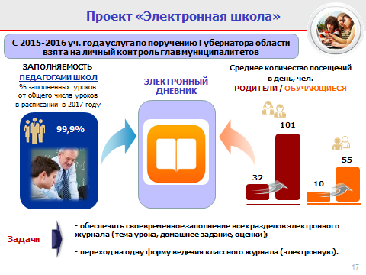

Каждая общеобразовательная организация района имеет компьютерные классы, объединенные в единой локально-вычислительной сети, имеющие доступ к сети Интернет скоростью от 512 Кбит/с до 4 Мбит/с.
Самой востребованной электронной услугой является услуга о предоставлении информации о текущей успеваемости (электронный журнал, электронный дневник). В этом году наблюдается значительный рост ежедневных входов в систему родителей и обучающихся, так в среднем в 1 день отмечается до 101 входа в систему родителей и до 55 входов обучающихся. По итогам 2016-2017 учебного года % заполнения электронного журнала в школах Усть-Кубинского района составляет 99,9%.

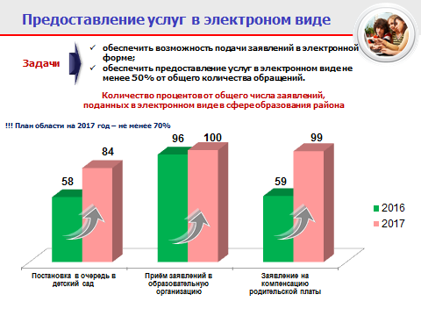

В 2017 году в районе наблюдается положительная динамика ежемесячного роста количества заявлений, поданных в электронном виде:
- на постановку в очередь в дошкольные образовательные организации - 84% (в 2016 году – 58%);
- на зачисление детей в общеобразовательные организации (школы) – 100% (в 2016 году – 96%);
- на возмещение компенсации родительской платы за детский сад – 99% (в 2016 году – 59%, в 2015 году – 7%).

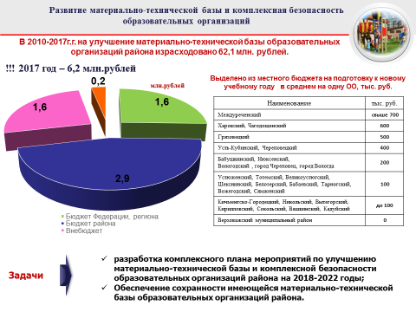

Улучшение материально-технической базы образовательных организаций – проект, в котором ежегодно принимают участие все ОО, он направлен на совершенствование условий для обучающихся, сохранение их жизни и здоровья. Всего с 2010 года на улучшение материально-технической базы образовательных организаций, подготовку к новому учебному году было израсходовано 62,1 млн.рублей, в 2017 году – 6,2 млн.рублей, что больше уровня прошлого года на 800 тыс.рублей. Несмотря на тяжелейшую ситуацию с финансированием в муниципалитете, львиную долю расходов в этом году понёс бюджет района, почти 50%. Важно отметить и положительную тенденцию по увеличению средств самих учреждений, в этом году они составили 26% от общих затрат.
Предписания и план-задания контролирующих органов исполнены на 100%. Основные виды работ и мероприятий: ремонт школьного стадиона, частичная замена оконных блоков, капитальный ремонт полов, приобретение учебной и детской мебели, учебного и технологического оборудования, частичная замена систем освещения, косметические ремонты, оформление прогулочных зон рядом с детскими садами, закупка учебников и т.д.

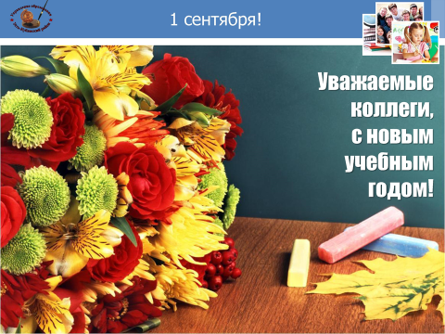

В заключении я бы хотела поблагодарить всех вас, уважаемые коллеги, за вашу работу, за неравнодушное, деятельное участие в решении актуальных задач развития сферы образования и надеюсь на то, что все обозначенные сегодня проблемы нам по плечу. Спасибо за внимание!

